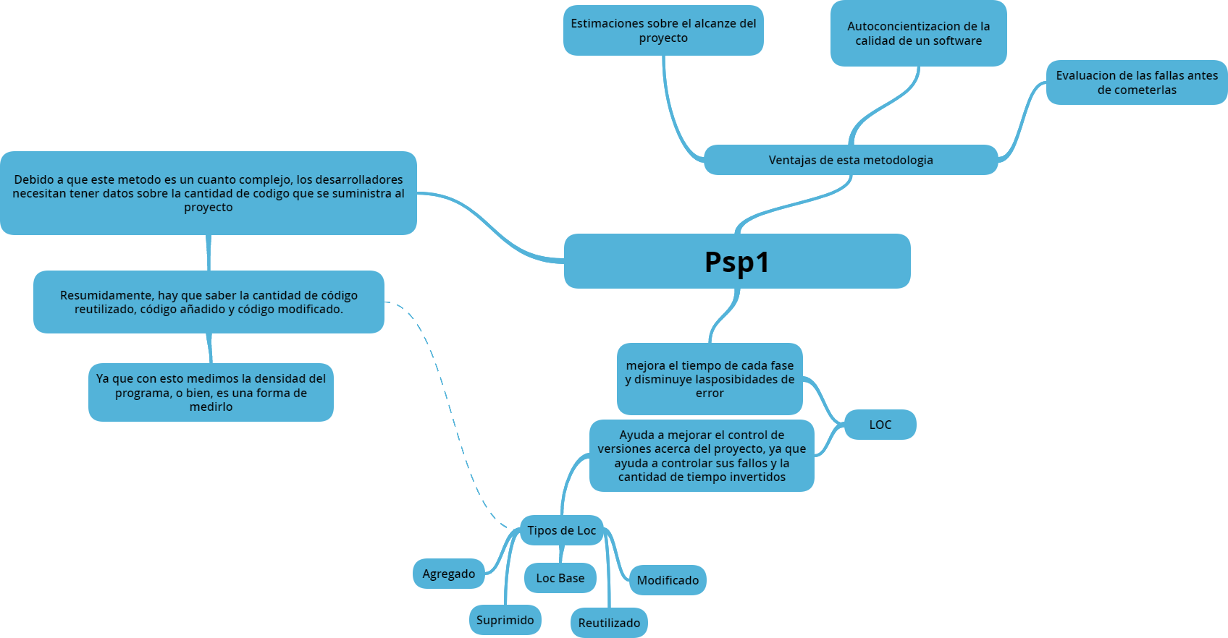

/\* Acá se me acabo la versión gratis del otro software y me toco usar este \*/

